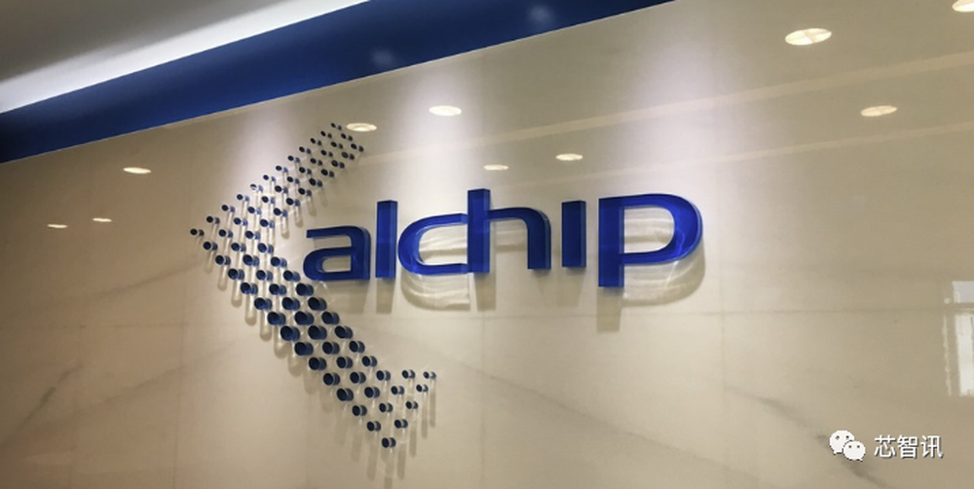

5月30日，芯片设计服务大厂世芯召开股东会。对于未来发展，世芯总经理沈翔霖表示，公司会持续专注在HPC、AI领域，这一块在公司总营收当中的占比高达90%，未来趋势会非常强，公司去年表现亮眼，对今年、明年营运继续有信心。  
  
  
世芯2023年营业收入新台币304.81亿元，创历史新高，营业毛利为新台币67.94亿元，营业利润为新台币37.61亿元，税前净利润为新台币41.97亿元，净利利润为新台币33.25亿元，基本每股收益为新台币45.47元。  
  
  
2024年第一季度，世芯合并营收新台币104.9亿元，环比增长13.7%，同比增长83.5%；税后净利润新台币12.3亿元，环比增长9.9%、同比增长111.3%，每股净利润为新台币15.83元，不过毛利率环比下滑了约3个百分点。  
  
  
对于今年第一季度的毛利率下滑问题，世芯首席财务官王德善指出，每年第一季度毛利率通常是芯片设计服务的营收淡季，每年第四季度则是旺季，设计服务营收和量产服务营收的占比分布是影响毛利率的最主要因素，量产服务营收增长非常快，公司会尽力希望撑住这个数字。  
  
  
在被问到亚马逊以新台币5.3以元入股世芯是否影响到与其他CSP（云端服务供应商）合作？沈翔霖预期目前没有影响，因为亚马逊入股规模仍不高，但相信这件事更多是对合作上的肯定。  
  
  
针对海外扩厂进度，沈翔霖表示，目前世芯对原有厂以及日本、中国台湾公司都有继续扩招人才，董事会也通过在马来西亚、越南地区成立分公司，目前马来西亚员工人数超过30人，越南子公司支持力度也大，世芯目标是年底到明年初，中国大陆和非中国大陆营收来源各占一半。  
  
  
沈翔霖认为，目前ASIC门坎越来越高，资金需求也越来越高，制程方面仍主要是5nm，3nm合作案仍是CoWoS封装，SoIC相关可能要等到2nm。当进入2nm后设计上会变复杂，举例来说，2nm设计的运算芯片（Compute Die）会采用2nm制程，但其他Die如I/O等将采用不同的制程工艺技术，然后采用3D Chiplet方法整合。  
  
  
从公司未来整体的业绩趋势来看，沈翔霖表示，公司目标是今年营收年增长30%，明年仍有信心达到这个数字，虽然明年可能不会像今年这样增长迅速，但是2026年受益于芯片升级换代，预期会出现爆发性的成长动能。  
  
  
编辑：芯智讯-林子